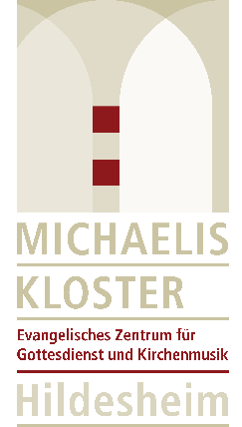
Schwarz. Weiß. Blau. Alte Buchstaben. Und ein goldener Faden.
So hängt ihr Taufspruch an unserer Wand.
Der Taufspruch unserer Jüngsten.
Worte vom Frieden.

Schwarze Rauchwolken steigen auf über Kiew.
Vor dem Himmel der aufgehenden Sonne.
In dieser Nacht ist der Krieg zurückgekehrt auf europäischen Boden.

Einige Stunden ist das her.
Gold strahlt mich die Sonne an in diesem Augenblick.
Es ist der gleiche Himmel, unter dem wir leben.
1584 km sind es bis zur ukrainischen Hauptstadt.

Meine Jüngste - die, deren Taufspruch vom Frieden spricht - sie schläft.
Ihr Kinderwagen steht unter dem blauen Himmel, kleine weiße Wölkchen ziehen vorbei.
Und ich erzähle meinen großen Kindern: Heute Nacht ist etwas Schreckliches passiert.

Im Krieg gibt es nur Verlierer.
Und trotzdem führt einer einen Krieg.
Und mein Bauch zieht sich zusammen.
Der Krieg ist nur 1584 km weit weg.
Und die Menschen, die ihre Habseligkeiten ins Auto werfen.
In Staus die Stadt verlassen.
Mit Angst und ungewiss, ob sie zurückkehren oder wohin.

Die alten Buchstaben:
„Der Friede Gottes, der höher ist als alle Vernunft,
bewahre dein Herz und deine Sinne in Christus Jesus.“

Jeden Abend hören unsere Kinder ihre Taufsprüche.
Auch diese Worte über den Frieden.
Jetzt sage ich sie mir selbst.
Sage mir: Gottes Frieden ist größer. Gottes Frieden ist höher. Gottes Frieden bewahre und leite Herzen und Sinne.

Und die Sonne strahlt mich an; die Wolken haben goldene Ränder.
Wie sieht der Himmel in Kiew jetzt gerade aus?
Wie kann all das gleichzeitig sein?
Ich glaube, es muss sein.
Es muss den goldenen Faden geben.
Das Leben, an das ich glaube. Unbeirrbar…
Gold in aller Schwärze. Das Dennoch gegen den Tod.
Die Hoffnung, sie schlägt unbeirrbar mit ihren leisen Flügeln.
Ich hoffe weiter, hoffe weiter auf den Frieden. Ach bitte! Ach!

Amen

(Elisabeth Rabe-Winnen)

